|  |  |
| --- | --- |
| Федеральное агентство железнодорожного транспорта  Омский государственный университет путей сообщения  Кафедра «Автоматика и системы управления»  УДАЛЕННЫЕ РЕПОЗИТОРИИ  Лабораторная работа № 7  по дисциплине «Информационные технологии» | |
|  | Студент гр. 22м                            Н.И. Яковлев  «    »                  2023 г.  Руководитель –  старший преподаватель кафедры «АиСУ»                            Т. В. Васеева  «    »                  2023 г. |
| Омск 2023 | |

Цель работы

Целью данной лабораторной работы является изучение GitHub.

# Выполнение работы

## Создание репозитория на сервере GitHub

Следуя заданию лабораторной работы, создадим репозиторий на GitHub (рисунок 1).

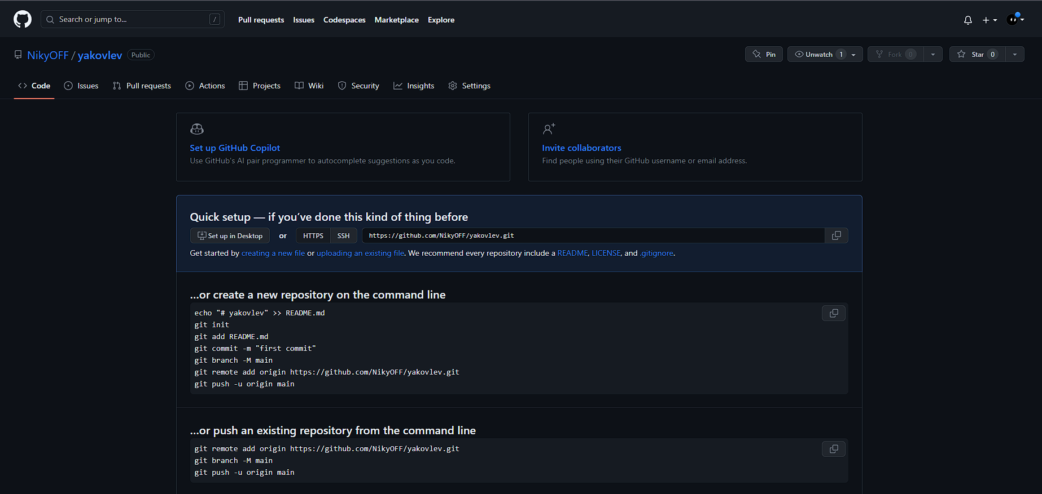

Рисунок  – Репозиторий на GitHub

## Клонирование репозитория на компьютер два раза с именами имя_one и имя_two

Склонируем репозиторий на компьюттер два раза (рисунок 2).

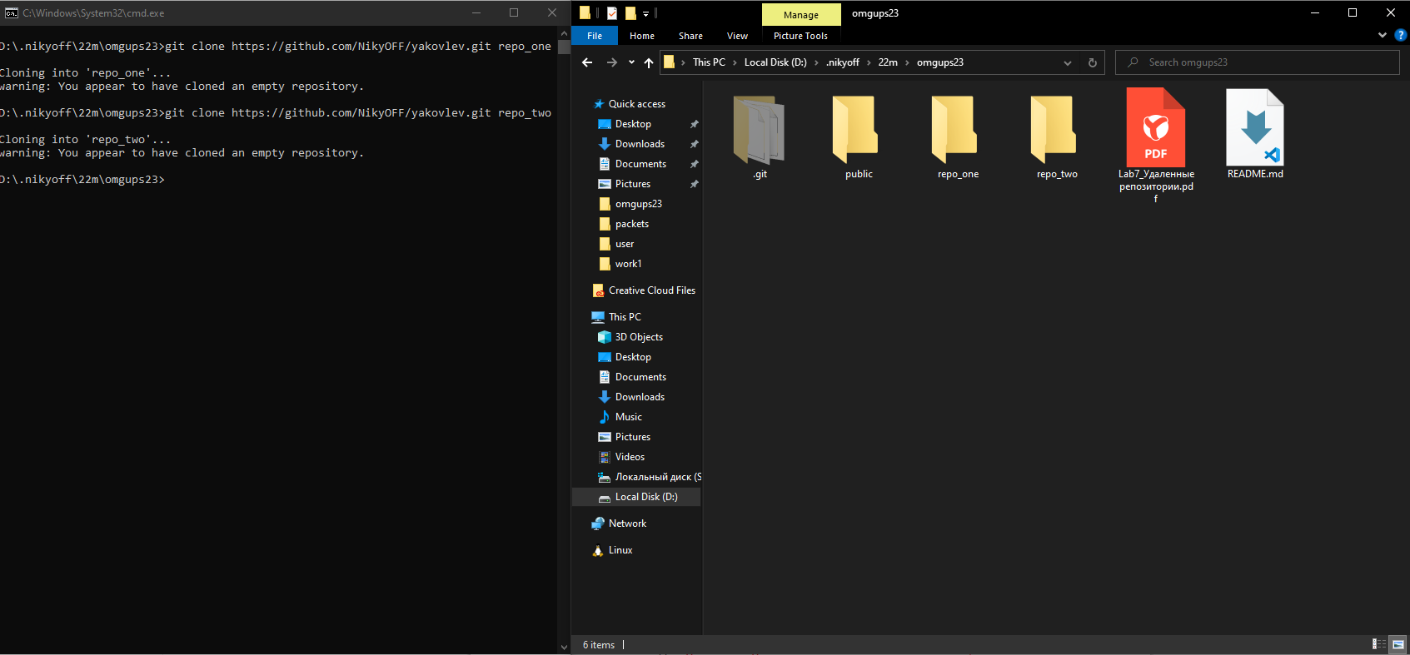

Рисунок  – Репозитории на компьютере

## Синхронизация удаленной ветки и объединение веток

Для начала внесем изменения в локальный репозиторий 1 (рисунок 3).

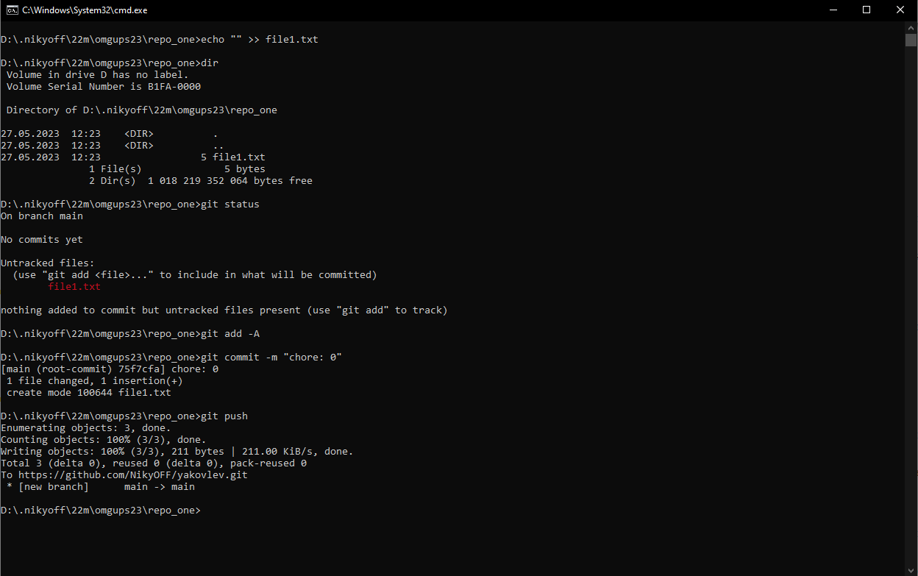

Рисунок  – Изменения в локальном репозитории 1

Затем перейдем во второй локальный репозиторий и синхронизируемся с удаленным (рисунок 4).

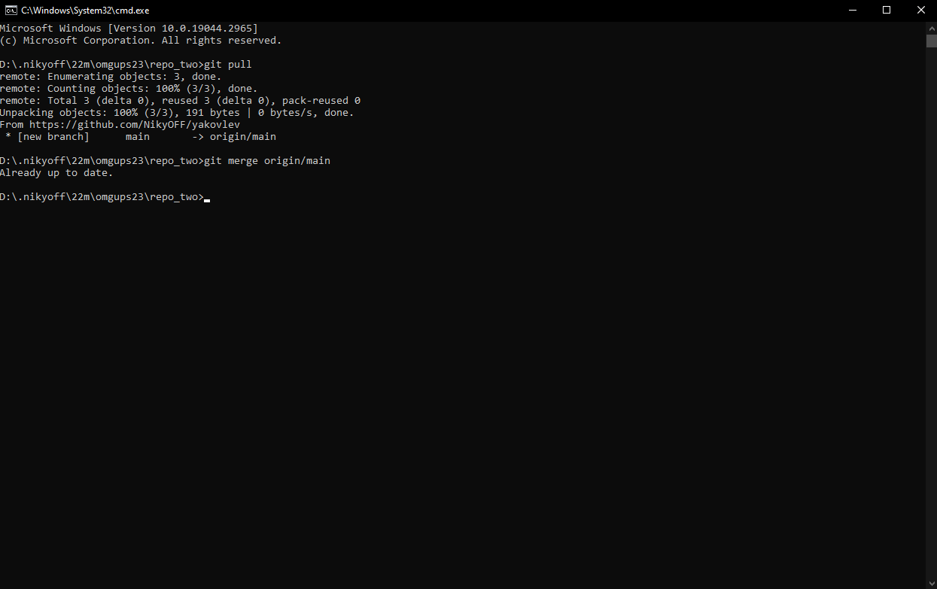

Рисунок  – Синхронизирование второго репозитория

## Добавление коммитов и разрешение конфликта

В первом локальном репозитории внесем некоторые изменения и загрузим их на сервер (рисунок 5).

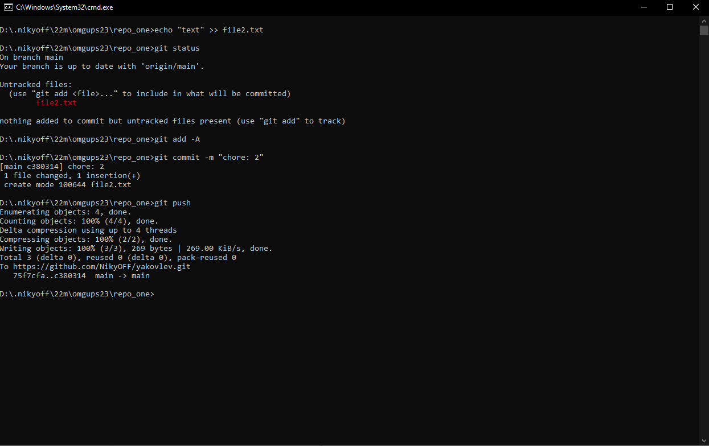

Рисунок  – Работа с репозиторием

Перейдем во второй локальный репозиторий и также внесем изменения, которые вызовут конфликт. Затем синхронизируемся с сервером и попытаемся слить ветки – увидм конфликт (рисунок 6).

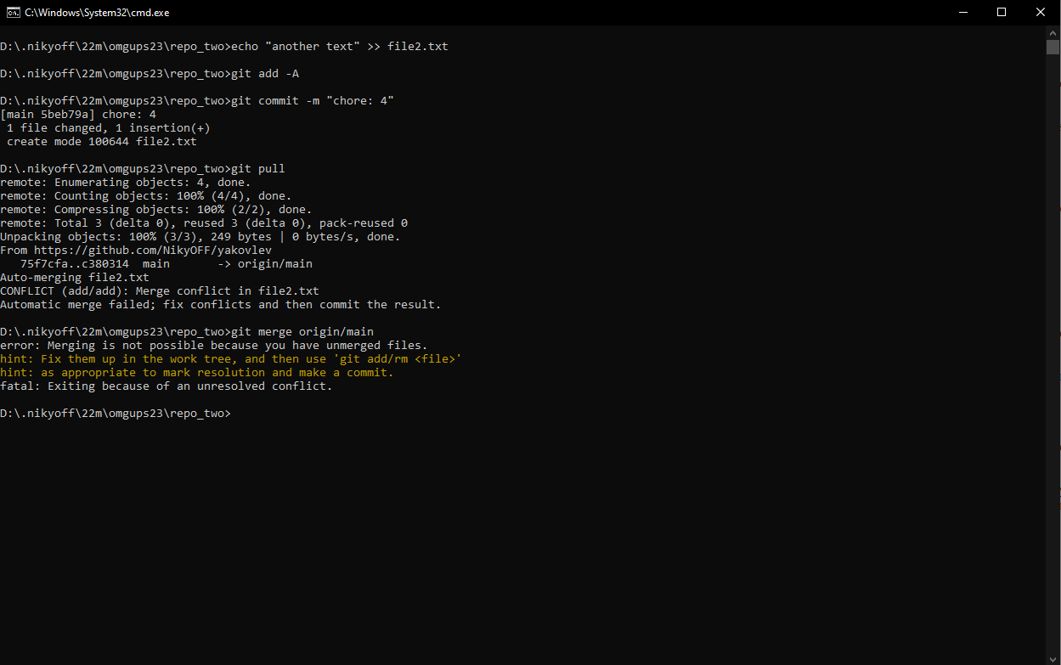

Рисунок  – Конфликт

Конфликт представляет из себя следующее (рисунок 7)

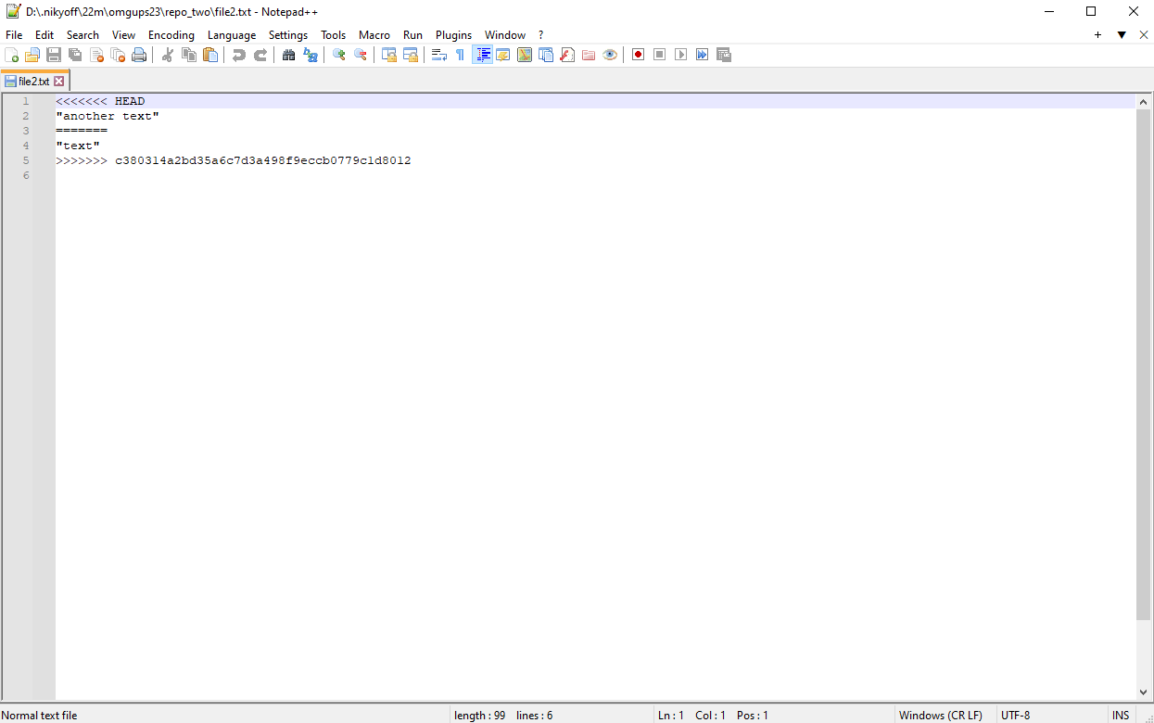

Рисунок  – Файл с конфликтом

Разрешим данные конфликт (рисунок 8)

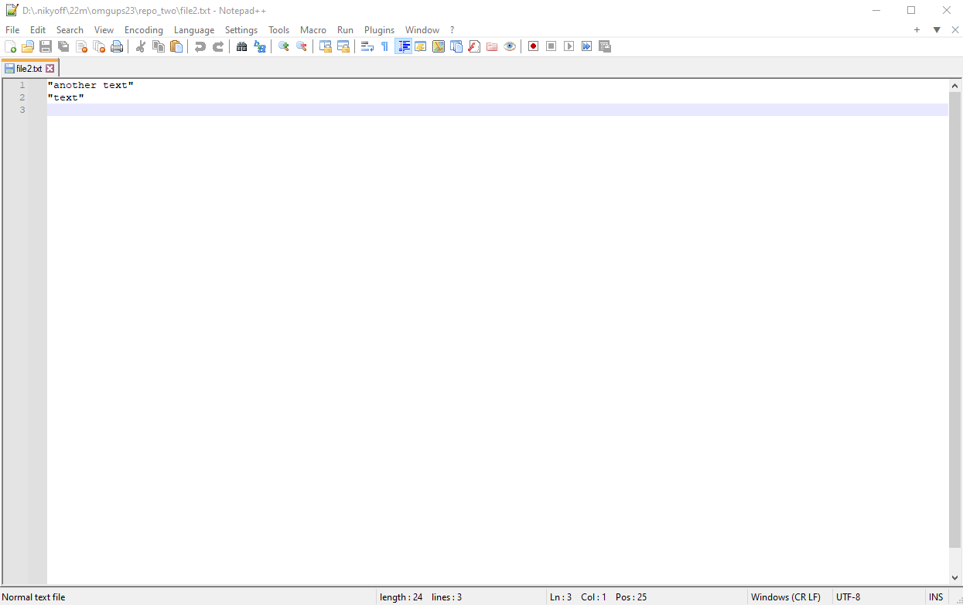

Рисунок  – Файл с разрешенным конфликт

Внесем разрешение конфликта на удаленный репозиторий (рисунок 9)

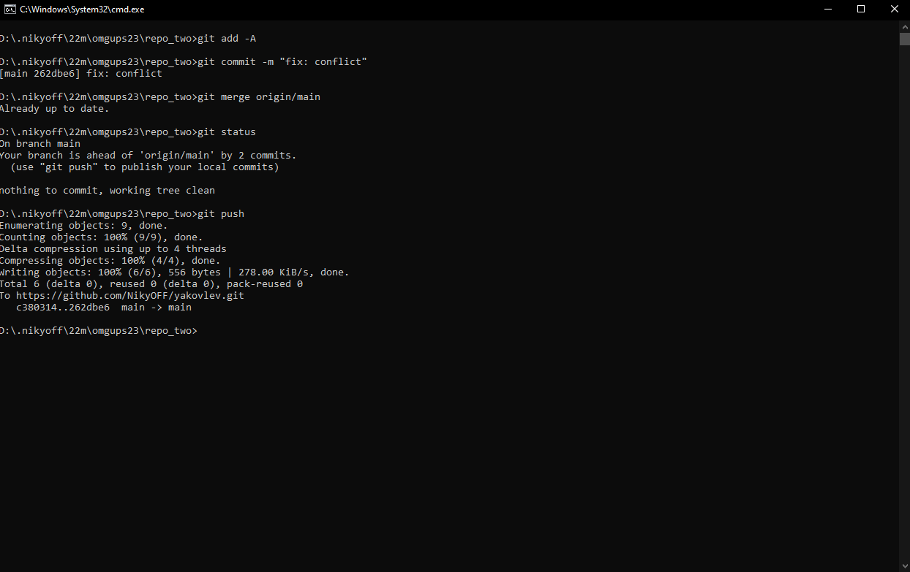

Рисунок  – Работа с репозиторием

Затем зайдем в наш репозиторий на GitHub и увидим конечный результат (рисунок 10).

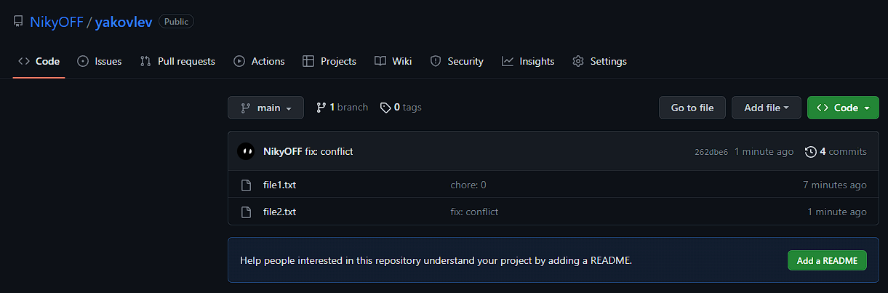

Рисунок  – Репозиторий на GitHub

Затем выполним пункты 8-10 (рисунок 2): внесем некоторые изменения и попробуем восстановить исходный файл.

# Контрольные вопросы

Вывод

В данной лабораторной работе, мы изучили GitHub, а также разобрались с тем, как устранять конфликты при синхронизации с удаленным репозиторием.